Всероссийская акция «Сильные духом: читаем книги о разведчиках и партизанах»
Во многих библиотеках нашей страны в начале февраля прошла акция «Сильные духом: читаем книги о разведчиках и партизанах», которая посвящена подвигу советских разведчиков, партизан и подпольщиков в годы Великой Отечественной войны и приурочена к дате учреждения Указом Президиума Верховного Совета СССР медали «Партизану Отечественной войны» (2 февраля 1943 года).
Цель акции: содействие историко-патриотическому воспитанию граждан на примере героического прошлого нашей страны, биографии выдающихся личностей и популяризация произведений о Великой Отечественной войне среди читателей разных возрастов.
В рамках Всероссийской акции «Сильные духом: читаем книги о разведчиках и партизанах», организованной Талицкой центральной районной библиотекой Свердловской области к 75-летию учреждения медали «Партизаны Отечественной войны» работники Детского отдела Центральной библиотеки г. Поворино Т. В. Васильева и Е. А. Черкасова провели ряд мероприятии в школах города.
Когда началась Великая Отечественная война, в боевой строй встали не только взрослые мужчины и женщины. На защиту своей Родины поднялись тысячи мальчиков и девочек. Эти бесстрашные мальчишки и девчонки наравне со взрослыми сражались в партизанских отрядах, становились подпольщиками, солдатами, совершая бессмертные подвиги.
В МБОУ «СОШ № 2» на уроке мужества «Мы будем чтить ваш подвиг вечно», организованном для учащихся 1 «А» и вторых классов, Татьяна Васильевна рассказала ребятам о юных жителях Воронежской области, которые в годы войны были разведчиками.
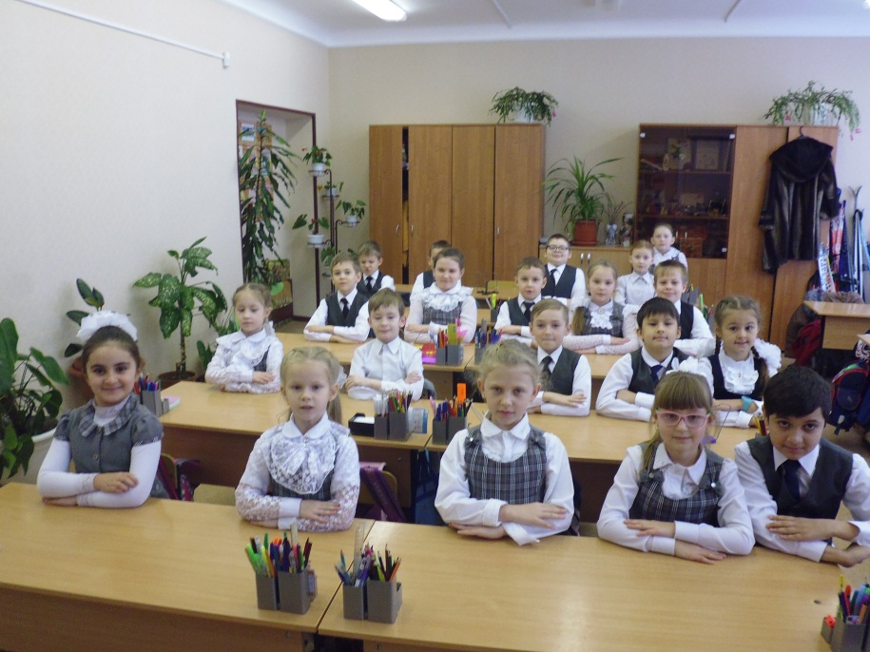
На мероприятии школьники узнали такие имена, как Костя Стрелюк, Константин Феоктистов, Лиля Федодеева. Константину Феоктистову повезло: он остался жив и впоследствии стал знаменитым летчиком – космонавтом, а Костя Стрелюк и Лиля Федодеева отдали свои жизни за то, чтобы мы могли мирно жить и учиться. Библиотекарем, учителями и самими учениками были прочитаны главы из автобиографической повести К. Феоктистова «Траектория жизни», рассказ В. Аганина «Бесстрашный разведчик Костя Стрелюк», отрывок из рассказа Т. Беляковой «Лиля Федодеева».
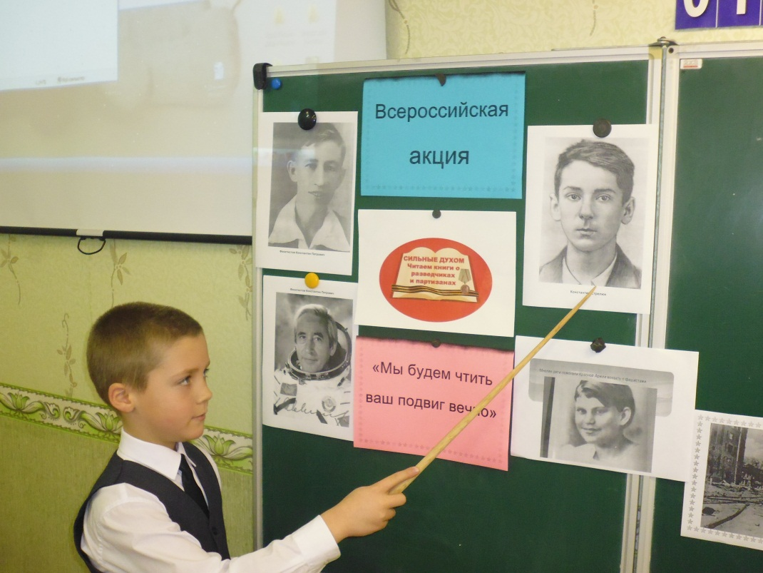
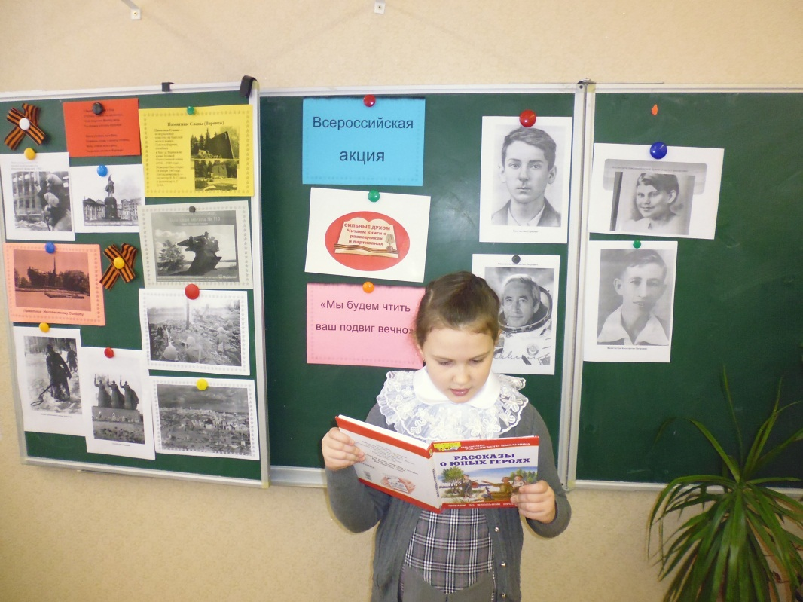

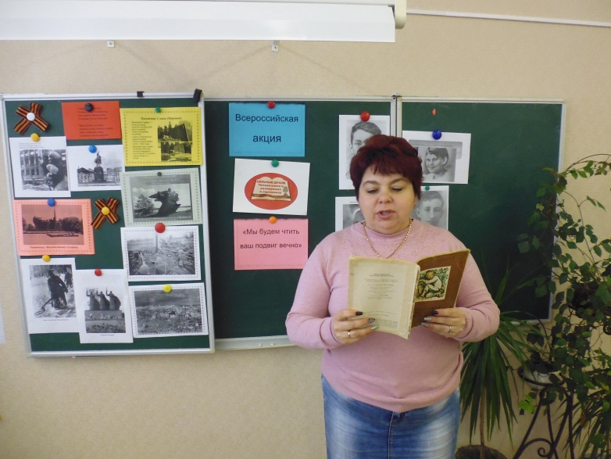
О подвиге Лилии Федодеевой присутствующие узнали, посмотрев презентацию «Бесстрашная». Реальные подвиги вызвали большой интерес у ребят.
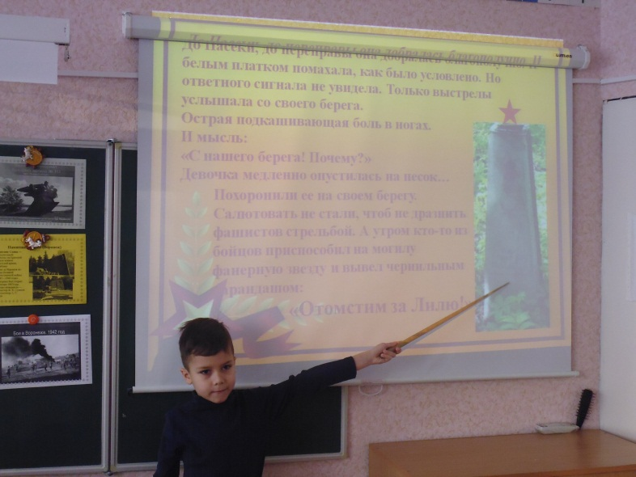
К акции была подготовлена книжная выставка «Юные герои Великой Отечественной войны». Дети с интересом читали книги с выставки.
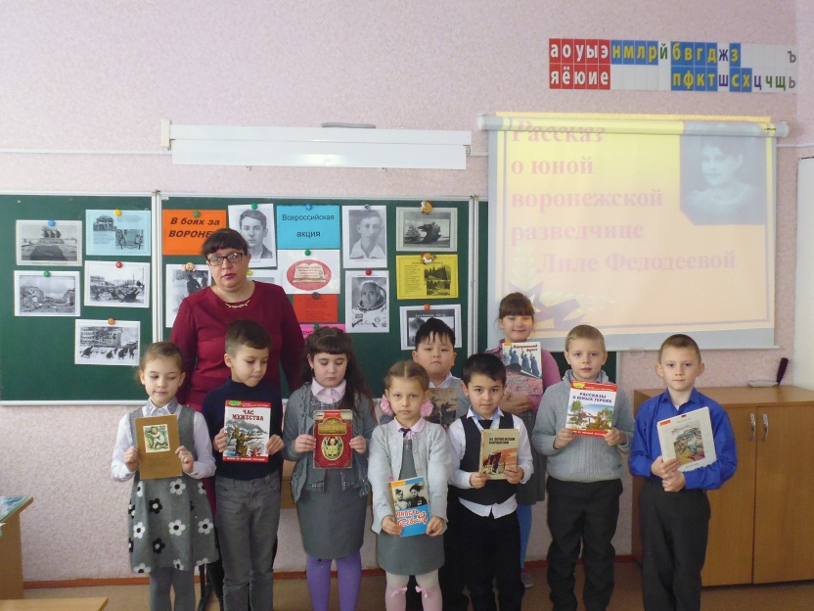
После чтения говорили о том, как повели бы себя мы в то военное время, ответили на вопросы что такое «мужество», «подвиг». Надеемся, что наша беседа затронула души и сердца подрастающего поколения. Сегодняшние школьники должны знать, какой ценой досталась нам Победа.
2 февраля 2018 года библиотекарь читального зала Детского отдела Е. А. Черкасова организовала и провела ряд патриотических мероприятий для учащихся 1 «А», 1 «Б» и 4 «В» классов МКОУ «СОШ №3» г. Поворино. Учащиеся 1-ых классов приняли участие в громких чтениях «Войной изломанное детство».
В начале мероприятия библиотекарь продемонстрировала ребятам презентацию «Дети - герои Великой Отечественной войны». Во время демонстрации слайдов Екатерина Алексеевна отметила, что дети войны - самые обыкновенные мальчишки и девчонки. Их повзрослевшее детство было наполнено тяжёлыми испытаниями, с которыми они справлялись наравне с взрослыми.
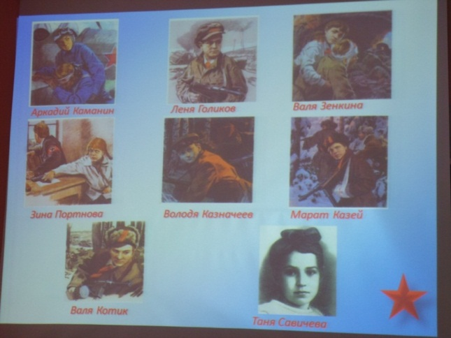
Вступительная беседа библиотекаря подготовила детей к знакомству с литературными произведениями.
Затем Е. А. Черкасова прочитала отрывки из книги Н. Надеждиной «Партизанка Лара», рассказы из книги А. Печерской «Дети-герои Великой Отечественной войны».
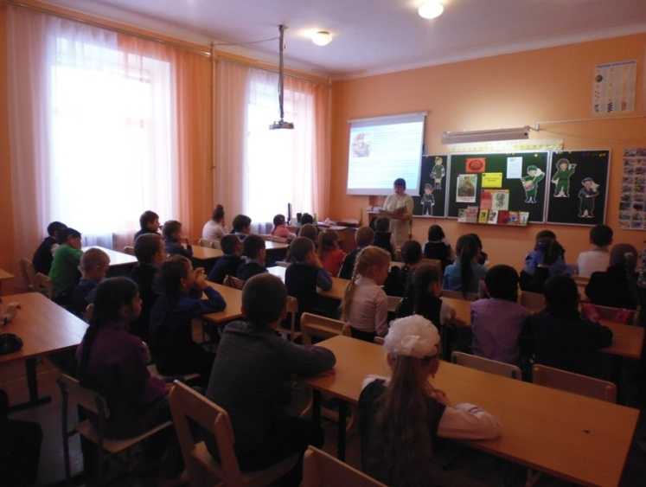
Из произведений учащиеся узнали, что мальчишки и девчонки военных лет тоже любили петь песни, танцевать, играть, учиться, мечтать... Но за такую жизнь им пришлось заплатить слишком высокую цену. Ведь больше всего в годы войны досталось именно детям. Сколько мужества и героизма они проявили, встав вровень с взрослыми на защиту нашей страны. Дети принимали участие в сражениях, воевали и в партизанских отрядах, и в тылу врага. Многие из них погибли.
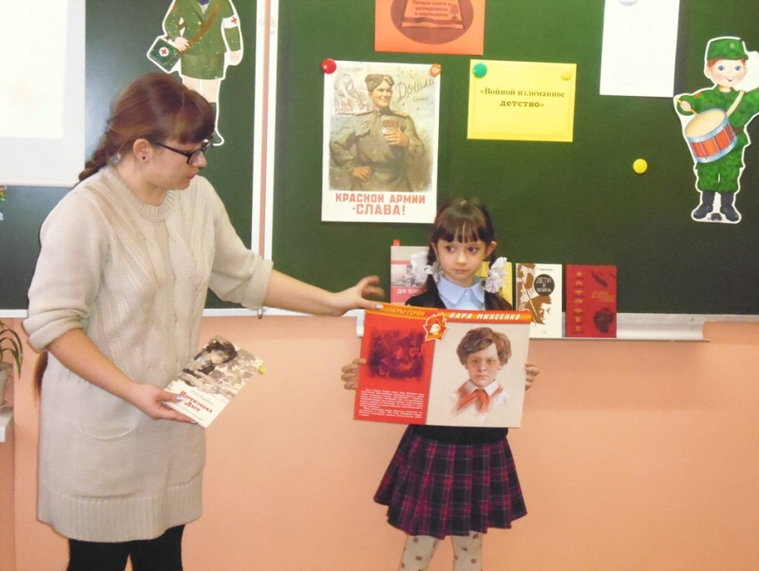
Далее ребята познакомились с рассказами А. Митяева «Опасный суп» и Л. Кассиля «У классной доски».
Кроме того, для школьников была подготовлена книжная выставка-обзор «Линия фронта прошла через детство».
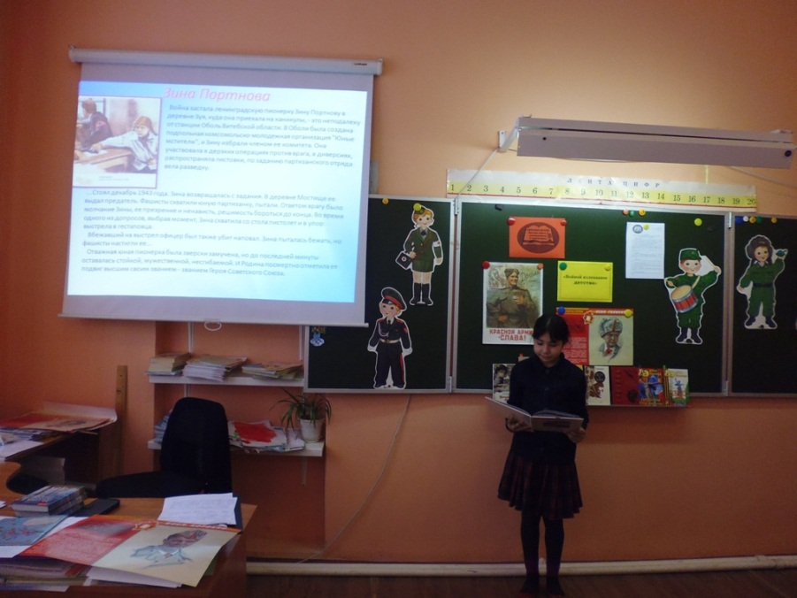
Учащиеся активно обсуждали произведения, отвечали на поставленные вопросы. Все дети твердо сказали, что, если бы им пришлось защищать Родину, они бы сделали это, не минуты не сомневаясь и не жалея своих жизней.
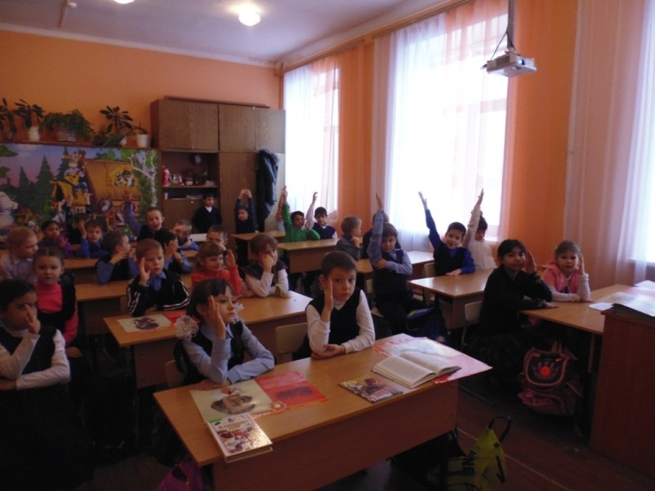
В конце мероприятия детям был показан клип «Мир без войны» группы «Дети Земли».
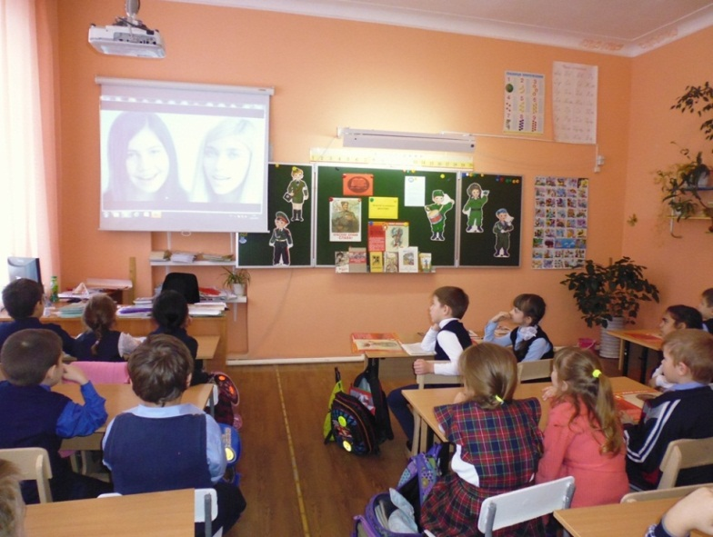
Для учащихся 4 «В» класса было организовано комментированное чтение с остановками «Годы великих испытаний».
В начале мероприятия Екатерина Алексеевна познакомила ребят с биографией писателя, фронтовика-разведчика Э. Г. Казакевича.
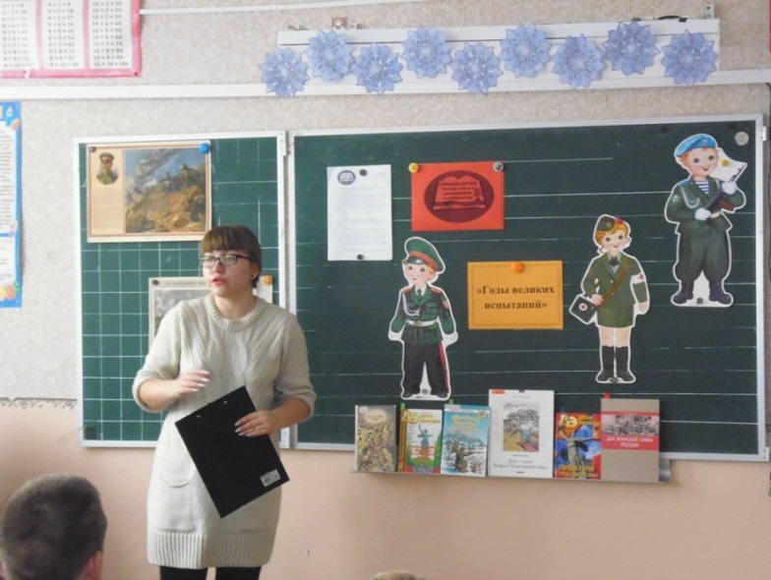
Также детям была продемонстрирована презентация о жизни и творческом пути Эммануила Казакевича.
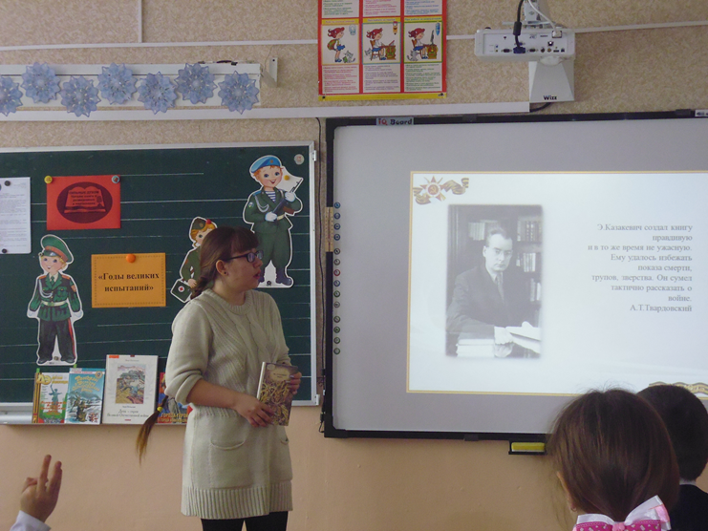
Для комментированного чтения библиотекарь подготовила захватывающие отрывки из повести Эм. Казакевича «Звезда». События книги перенесли ребят в годы войны. Дети переживали за судьбу разведчиков. Это произведение было выбрано для чтения не случайно. Хочется надеяться, что герои повести помогут проявить в современных детях такие качества как храбрость, честность, сочувствие, бескорыстность, помощь, терпение.
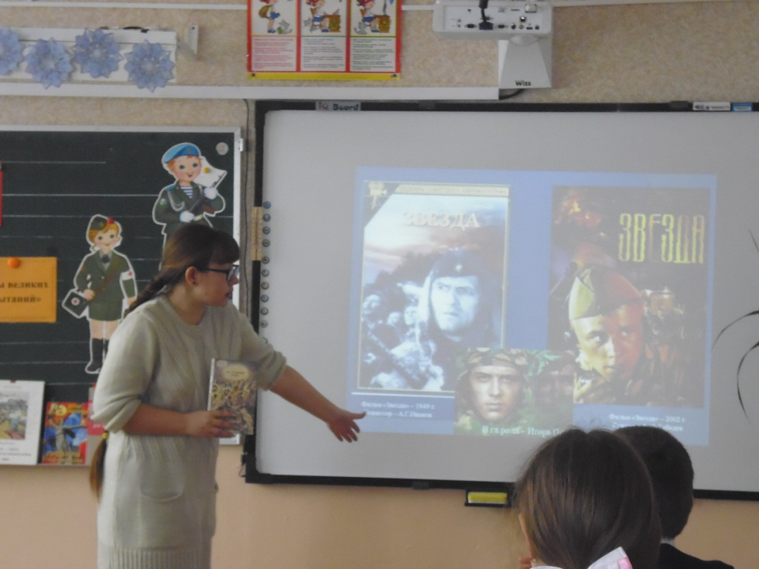
Затем ребятам был продемонстрирован художественный фильм «Звезда» по мотивам произведения Э. Казакевича.
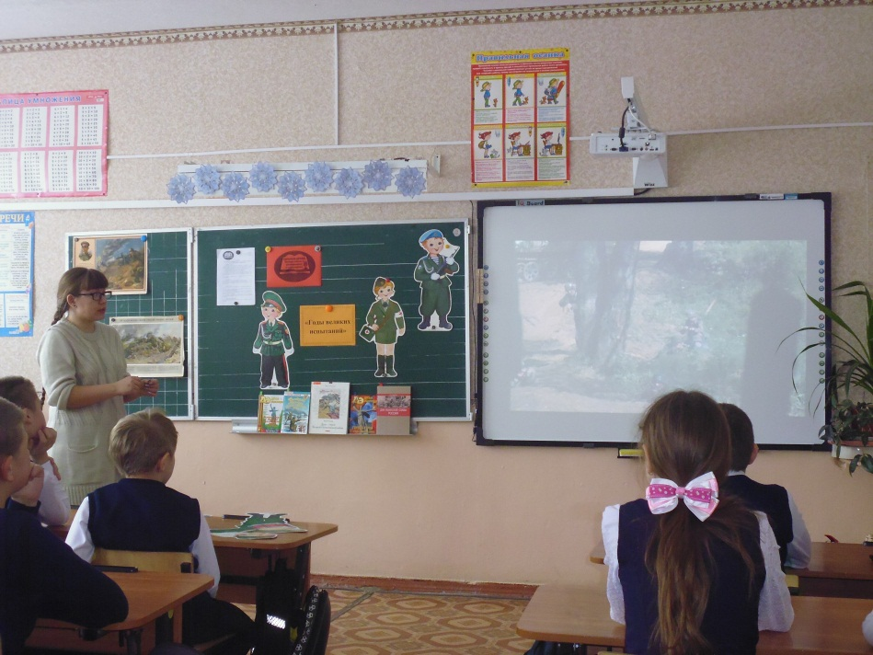
Также для учащихся была подготовлена книжная выставка «Ваш подвиг будет жить в веках».
В конце мероприятия все присутствующие почтили память погибших в войне минутой молчания.
Подводя итоги, Екатерина Алексеевна подчеркнула, что пока в наших сердцах жива память о тех суровых годах и о людях, защитивших нашу страну от фашистских захватчиков, герои нашей Родины не умрут…
Сохранить память о войне, о ее героях нам помогают книги. Пока жива память о них и их подвигах, живы и они. Вечная память героям!
Всего в мероприятиях приняли участие 168 человек.

